Temat: Sieci lokalne – cz.3

1. Karta sieciowa, adres MAC (fizyczny).
2. Ethernet.
3. Adres IP (logiczny) w sieciach komputerowych.
4. Intranet, NAT, DHCP.
5. Ćwicz.:  
   -adresacja IPv4, IPv6.

Ad. 1   
Sieciowa karta interfejsowa (*ang. Network Interface Card - NIC*) to urządzenie drugiej warstwy (łącza danych) w modelu OSI. Główną funkcją karty sieciowej jest umożliwienie stacji roboczej podłączenia do sieci.

Każda karta sieciowa posiada unikatowy numer w skali świata służącym do kontroli komunikacji i identyfikacji stacji roboczej w sieci. Przydziela go międzynarodowa instytucja pod nazwą IEEE. Każdemu producentowi przypisuje ona odpowiedni kod i zakres liczbowy.

Wytwórca interfejsu Ethernet tworzy niepowtarzalny adres o długości 48-bitów (pierwsze 24-bity to producent), zwany często adresem sprzętowym lub adresem fizycznym. Adres ten jest nazywany również adresem sterowania dostępem do medium - Media Access Control **(MAC).**

Sprawdzenie adresu: tryb cmd, ipconfig/all

Np. Physical Address. . . . . . . . . : 90-2B-34-2E-BC-C7 #w układzie 16-ym  
 10010000-00101011-01010100-00101110-10111100-11000111 #w ukł. binarnym  
 90 - 2B

*Maturzyści: proszę przypomnieć sobie algorytm zamiany z ukł. 16,8,4-ego na 2-owy i odwrotnie   
**Zadanie 1**  
Odczytać adres MAC komputera na którym pracujesz. Zamień adres na układ binarny, a potem na 4-wy, 8-wy.

**Ad. 2**Ethernet jest najpopularniejszym standardem w sieciach lokalnych (kable miedziane lub światłowodowe); obejmuje specyfikację przewodów i przesyłanych nimi sygnałów oraz opisuje ramki i protokoły z dwóch najniższych warstw protokołu OSI.

**Ethernet**Dane mogą być przesyłane z prędkością 10 Mb/s

**Szybki Ethernet (Fast)**Dane mogą być przesyłane z prędkością do 100 Mb/s

**Gigabitowy Ethernet (Giga)**Jest to rodzaj sieci Ethernet, która ma możliwość przesyłania danych z prędkością 1Gb/s

**10Gigabitowy Ethernet, 100Gigabitowy Ethernet**

**Ad. 3**

**Adresowanie w sieciach komputerowych: IPv4**

**Host** – komputer, który ma przydzielony adres IP

**Adres IP** komputera składa się z 4 bajtowych (8-bitowych) liczb rozdzielonych kropkami.   
X.X.X.X gdzie X Ɛ <0; 255> Np. 80.123.37.254

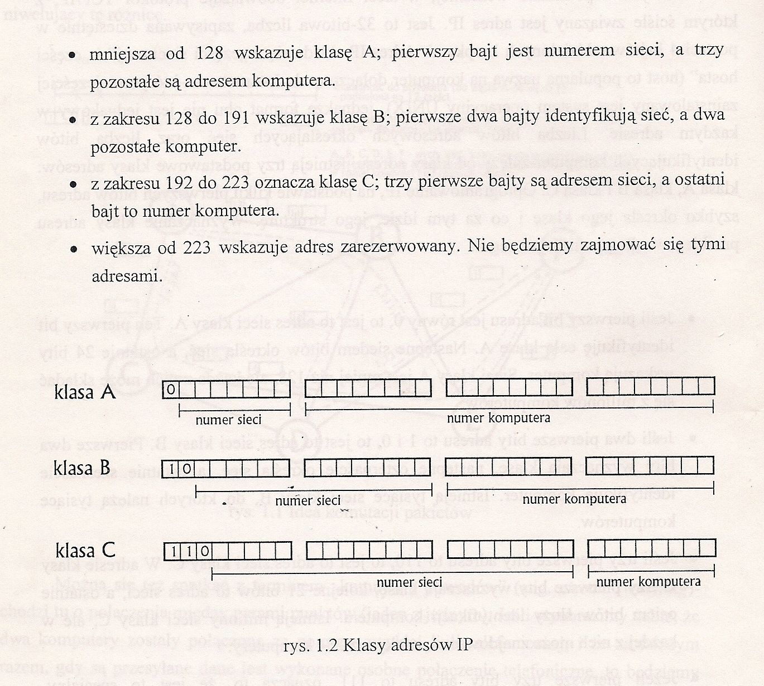

Ile możliwych adresów IPv4?   
2 ^ 32 = 256 x 256 x 256 x 256 =4 294 967 296 (ponad 4 milardy)

**Zadanie 2**: Do jakiej klasy należą?

135.100.1.10

80.123.37.254

10.0.25.23

192.10.03.15

**Host** – komputer/urządzenie, który ma przydzielony adres IP

- pierwsza liczbą nie może być 127(zarezerwowy)

np. 127.0.0.1 to Loopback. pętla zwrotna, do testowania lokalnego hosta)  
- identyfikator nie może się składać tylko z liczb 255  
- identyfikator nie może się składać tylko samych zer  
- identyfikator nie może się powtórzyć w skali sieci

Pula adresów IPv4 skończyła się w 2011r.

- wprowadzono NAT (translacja adresów IP)  
- dynamiczne przydzielanie adresów IP przez serwer DHCP  
- wydzielenie adresów prywatnych IP (Intranet), które są ignorowane przez serwery zewnętrzne

A 10.0.0.0 - 10.255.255.255  
B 172.16.00 – 172.31.255.255  
C 192.168.0.0 – 192.168.255.255

**INTRANET**

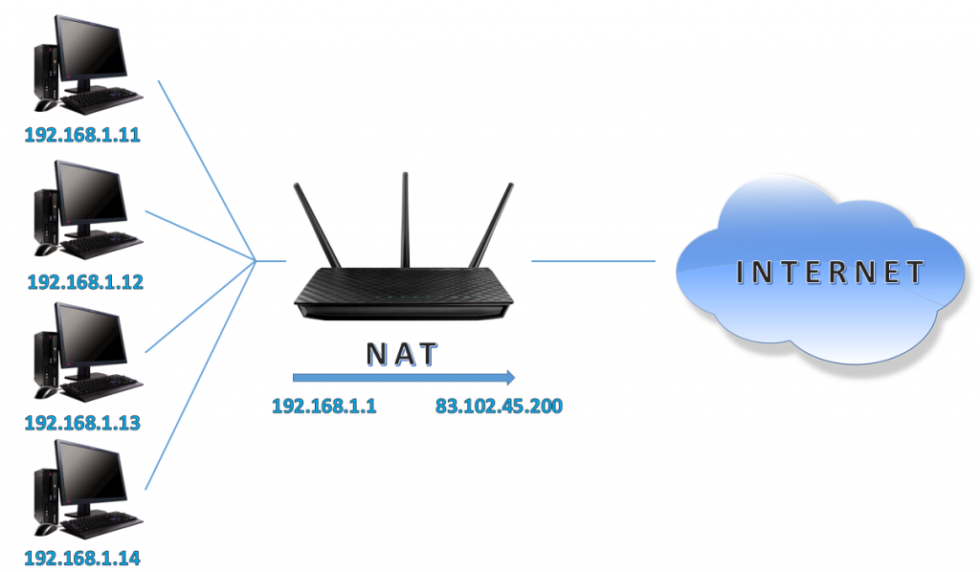

**Adresowanie w sieciach komputerowych: IPv6**

**Adres IPv6** komputera składa się z 8 liczb 16-bitowych rozdzielonych dwukrokami zapisanymi w układzie szesnastkowym   
X:X:X:X:X:X:X:X gdzie X Ɛ <0000; ffff>

Np.

Przykład 1  
3ffe:0902:0012:0000:0000:0000:0000:0000  
skrócona wersja to 3ffe:902:12:: # może być tylko jeden podwójny dwukropek

Przykład 2  
2001:0db8:0000:0000:0000:0000:1428:57ab

2001:0db8:0:0:0:0:1428:57ab

2001:0db8:0:0::1428:57ab

2001:0db8::1428:57ab

2001:db8::1428:57ab

Ile adresów IPv6?

2^128 = **340282366920938463463374607431768211456**

W adresach IPv6 (w przeciwieństwie do IPv4) unikatowy adres MAC komputera (przypisany do sprzętu) jest widoczny dla całego Internetu (trzeba dodatkowo zapewniać prywatność) .